Sluitingen: om iets dicht te maken.

Klittenband: is een band waarmee je iets kunt sluiten, bijvoorbeeld een jack. Als je twee stukken klittenband op elkaar legt, blijven ze aan elkaar vast zitten.

Rits: De verkorting van ritssluiting. Een ritssluiting is een sluiting, bijvoorbeeld in je broek of rok. Je trekt aan een lipje om de ritssluiting dicht te doen. Dan grijpen er tandjes in elkaar.

Knoop: Een knoop is een plat rondje, dat is vastgenaaid aan kleren. Je steekt knopen door knoopsgaten om je kleren te sluiten.

Drukknoop: Een soort knoop die bestaat uit twee platte delen, die je in elkaar moet drukken om je kledingstuk te sluiten.

Gesp: Is een beugeltje met in het midden een pennetje. Met een gesp maak je een riem dicht.
gesp
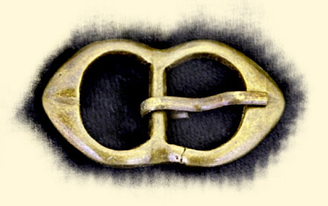
drukknoop
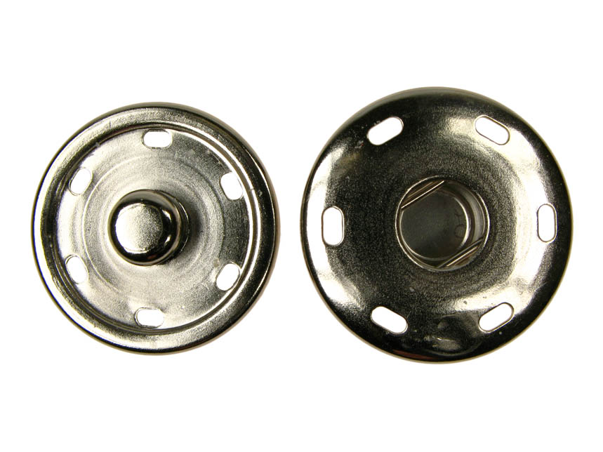
knoop

rits
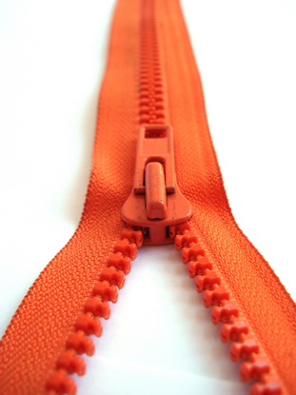

klittenband
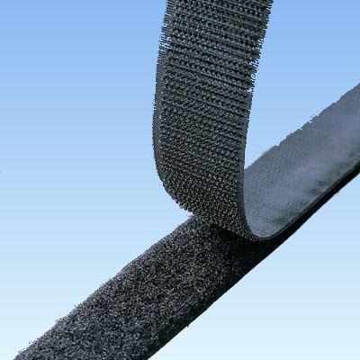
sluitingen

